Р А С П О Р Я Ж Е Н И Е
Председателя Совета депутатов Атяшевского городского поселения
Атяшевского муниципального района Республики Мордовия

от 18 февраля 2015 года № 5
р.п. Атяшево

О назначении публичных слушаний по проекту планировки и проекту межевания территории Атяшевского городского поселения Атяшевского муниципального района Республики Мордовия
В соответствии со статьей 28 Федерального закона от 06 октября 2003 года №131-ФЗ «Об общих принципах организации местного самоуправления в Российской Федерации», статьей 46 Градостроительного кодекса Российской Федерации, статьей 13 Устава Атяшевского городского поселения Атяшевского муниципального района Республики Мордовия, пунктами 13, 40 Положения о порядке организации и проведения публичных слушаний в Атяшевском городском поселения Атяшевского муниципального района Республики Мордовия, утвержденного решением Совета депутатов Атяшевского городского поселения Атяшевского муниципального района Республики Мордовия от 11 августа 2009 года №138
Р А С П О Р Я Д И Л С Я:
1. Назначить публичные слушания по проекту планировки и проекту межевания территории ограниченной улицами Центральная и Ленина р.п. Атяшево Атяшевского муниципального района Республики Мордовия (приложение №1).
2. Определить место и время проведения публичных слушаний: Республика Мордовия, Атяшевский район, р.п. Атяшево, ул. Строителей, д.6 (в здании Администрации Атяшевского городского поселения) на 17.00 часов 20 марта 2015 года
3.Установить, что организация и проведение публичных слушаний осуществляется рабочей группой (приложение № 2).
4. Предложения по вопросу, указанному в пункте 1 настоящего решения, принимаются рабочей группой до 19 марта 2015 года в соответствии с прилагаемой формой внесения предложения (приложение № 3) по адресу: РМ, Атяшевский район, р.п. Атяшево, ул. Строителей, д.6 ежедневно с 8 часов до 17 часов кроме субботы и воскресенья.
5. Информацию о времени, месте и теме публичных слушаний, а также проект муниципального правового акта по теме публичных слушаний опубликовать не позднее 1 дня следующего за днем принятия настоящего Распоряжения.

Председатель Совета депутатов
Атяшевского городского поселения В.Д. Кумакшева

Приложение № 1
к Распоряжению Председателя Совета депутатов Атяшевского
городского поселения Атяшевского
муниципального района Республики Мордовия
от 18 февраля 2015 года № 5

проект Планировки территории,
ограниченной улицами Центральная и Ленина р.п. Атяшево
Атяшевского муниципального района

Оглавление

РАЗДЕЛ 1. Положения о размещении объектов капитального строительства и характеристиках планируемого развития территории | 6
1.1. Обоснование для разработки проекта | 6
1.2. Краткая характеристика территории в границах проекта  планировки, зоны с особыми условиями использования | 8
1.3. Красные линии и линии регулирования застройки | 10
1.4. Планируемые к размещению объекты капитального строительства, | 10
1.5. Характеристики развития систем инженерно-технического  обеспечения территории | 11
1.6. Характеристики развития системы транспортного обслуживания  территории | 12
1.7. Характеристика развития систем социального обслуживания | 12
РАЗДЕЛ 2. Обоснование проекта планировки территории | 13
2.1. Параметры планируемого строительства объектов капитального строительства | 13
2.2. Зоны с особыми условиями использования территории,  планировочные ограничения | 15
2.3. Вертикальная планировка и инженерная подготовка территории | 16
2.4. Меры по защите территории от чрезвычайных ситуаций  природного и техногенного характера | 16
2.5. Мероприятия по охране окружающей среды | 17
раздел 3. Иные вопросы планировки территории | 19
3.1. Основные технико-экономические показатели проекта планировки | 19
Приложение 1 Характеристика земельных участков зарегистрированных в Государственном кадастре недвижимости
Общая часть

Состав проекта планировки

РАЗДЕЛ 1. Положения о размещении объектов капитального строительства и характеристиках планируемого развития территории

1. Текстовые материалы - положения о размещении объектов капитального строительства
2. Графические материалы:

№№ п/п | Наименование | Лист | Масштаб
1 | 2 | 3 | 4
1. | Чертеж планировки территории (основной чертеж) | ПП - 3 | 1: 1000
2. | Разбивочный чертеж красных линий | ПП - 4 | 1: 1000

РАЗДЕЛ 2. Обоснование проекта планировки территории

1. Текстовые материалы
2. Графические материалы:
№№ п/п | Наименование | Лист | Масштаб
1 | 2 | 3 | 4
1. | Схема расположения элемента планировочной структуры  (по материалам генерального плана г.Саранск, 2014 г.) | ПП - 1 | 1: 10000
2. | Схема использования территории в период подготовки проекта планировки территории | ПП - 2 | 1: 1000
3. | Схема организации улично-дорожной сети и схема движения транспорта | ПП - 5 | 1: 1000
4. | Схема размещения инженерных сетей | ПП - 6 | 1: 1000
5. | Схема вертикальной планировки  и инженерной подготовки территории | ПП - 7 | 1:1000
РАЗДЕЛ 1. Положения о размещении объектов капитального строительства и характеристиках планируемого развития территории

1.1. Обоснование для разработки проекта

Проект планировки территории, ограниченной улицами Центральная и Ленина р.п. Атяшево Атяшевского муниципального района разработан на основании Постановления Администрации Атяшевского городского поселения Атяшевского муниципального района Республики Мордовия № 13 от 30.01.2015 г. согласно требованиям законодательных актов и рекомендаций следующих нормативных документов:
- Градостроительного кодекса РФ от 29.12.2004 г. № 190-ФЗ;
- Земельного кодекса РФ от 25.10.2001 г. № 136-Ф3;
- СНиП 11-04-2003 «Инструкция о порядке разработки, согласования, экспертизы и утверждения градостроительной документации»;
- СП 42.13330.2011. Свод правил. Градостроительство. Планировка и застройка городских и сельских поселений. Актуализированная редакция СНиП 2.07.01-89*;
- Генерального плана Атяшевского городского поселения Атяшевского муниципального района Республики Мордовия, утвержденного решением Совета депутатов Атяшевского городского поселения Атяшевского муниципального района Республики Мордовия от 17.06.2011 г. № 11;
- Правил землепользования и застройки Атяшевского городского поселения Атяшевского муниципального района Республики Мордовия, утвержденных решением Совета депутатов Атяшевского городского поселения Атяшевского муниципального района Республики Мордовия от 26.12.2012 г. № 38;
- СанПиН 2.2.1/2.1.1.1200-03 «Санитарно-защитные зоны и санитарная классификация предприятий, сооружений и иных объектов».
Исходные данные для проектирования включают в себя:
- сведения из информационной системы обеспечения градостроительной деятельности;
- сведения об изученности объектов территориального планирования (охват их территории материалами изысканий различного масштаба и направленности, наличие архивных, исторических источников и т.д.), перечень ранее выполненных научно-исследовательских работ, градостроительной и проектной документации, прочих работ, учет которых обязателен при подготовке проекта межевания территории в рамках выполнения работ;
- данные о демографической ситуации и занятости населения;
- сведения о социальной, транспортной, производственной и инженерной инфраструктурах, строительной базе;
- материалы топографо-геодезической подосновы соответствующих масштабов, картографические и справочные материалы, материалы инженерно-геологических изысканий и исследований;
- материалы социально-экономических прогнозов развития территории, сведения об имеющихся целевых программах и программах социально-экономического развития;
- сведения о современном использовании и состоянии территории, ее кадастровой и экономической оценке (в виде схем землепользования и табличного материала);
- данные обследований и прогнозов санитарно-гигиенического состояния и экологической ситуации;
- историко-архитектурные планы, проекты зон охраны памятников истории и культуры;
- материалы опорных и адресных планов, регистрационных планов подземных коммуникаций и атласов геологических выработок;
- материалы государственного кадастра недвижимости ;
- материалы схем генерального плана;
- материалы правил землепользования и застройки;
- инвентаризационные данные по землепользованию, жилищному фонду, предприятиям и учреждениям обслуживания, другим объектам недвижимости;
- данные об улично-дорожной сети, гаражах и стоянках индивидуального автотранспорта, организации дорожного движения;
- иную документацию, необходимую для разработки проекта межевания территории.
Основанием для разработки проекта планировки являются:
- техническое задание;
- топографическая съемка территории в масштабе 1:500, предоставленная Заказчиком.
- сведения из государственного кадастра недвижимости о земельных участках, расположенных в границах разработки проекта планировки территории.

1.2. Краткая характеристика территории в границах проекта
планировки, зоны с особыми условиями использования

Проектируемая территория, расположена в центральной части р.п. Атяшево Атяшевского муниципального района и ограничена улицами Центральная и Ленина.
Проектируемый участок имеет в плане сложную конфигурацию, обусловленную границами проектируемой территории. Площадь территории в границах проекта планировки составляет 8,0 га.
В настоящее время на проектируемой территории расположены здания общественно-делового назначения (здание администрации, здание казначейства, здание банка и др.), а также малоэтажная жилая застройка. Кроме того, на проектируемой территории расположен объект незавершенного строительства – храм Апостола Андрея Первозванного. Существующая окружающая застройка является сложившейся и представлена малоэтажными жилыми домами и общественно-деловой застройкой.
Основные подъезды к проектируемой территории предусмотрены через существующие магистрали – ул. Центральная и ул. Ленина. Планировочная структура проектируемого квартала сформирована и определена сетью улиц в жилой застройке.
В соответствии с правилами землепользования и застройки на проектируемой территории выделены следующие территориальные зоны:
- ОД 1 – центральная зона делового, общественного и коммерческого назначения;
- ОД-Р – зона развития общественно-деловой и коммерческой застройки;
- Р – зона рекреационного назначения;
- Ж 1 – зона застройки индивидуальными жилыми домами.
Для данных территориальных зон градостроительным регламентом установлен правовой режим использования земельных участков для регулирования их землепользования и параметров застройки.
В границах проектируемой территории в качестве зон с особыми условиями использования выделены охранные зоны существующих инженерных коммуникаций, границы которых показаны на чертеже.
Объекты культурного наследия на проектируемой территории отсутствуют.
В границы разработки ППТ попадают земельные участки, зарегистрированные в государственном кадастре недвижимости. Характеристика земельных участков зарегистрированных в государственном кадастре недвижимости приведена в приложении.
Район строительства относится ко II В климатическому подрайону II климатического района. Расчетная зимняя температура наружного воздуха (средняя наиболее холодной пятидневки обеспеченностью 0,92) минус 30 °С.
Расчетное значение веса снегового покрова - 180 кг/м2.
Нормативное значение ветрового давления - 30 кгс/м2.
Нормативная глубина промерзания грунтов 1,5 м.
Рельеф основной части ровный, спокойный. Значительных перепадов высотных отметок местности не наблюдается. Падение уклона поверхности рельефа направлено в сторону водотоков.

1.3. Красные линии и линии регулирования застройки

Красные линии в границах проекта планировки территории устанавливаются в соответствии с определением красных линий в градостроительном законодательстве Российской Федерации. При установлении красных линий в границах проекта планировки территории учтено проектное использование прилегающих территорий. Красные линии установлены по улицам Центральная и Ленина с отступом от для обеспечения коридора для возможной прокладки инженерных коммуникаций на перспективу. Ведомость расчета координат точек красных линий приведена на чертеже «Разбивочный чертеж красных линий».

1.4. Планируемые к размещению объекты капитального строительства

Основанными факторами, организующими и определяющими планировочную структуру проектируемой территории являются:
- существующая застройка проектируемой и прилегающих территорий;
- функциональное назначение территориальных зон, расположенных в пределах проектируемой территории;
- размещение на проектируемой территории храма Апостола Андрея Первозванного.
В основные задачи стоящие при проектировании входило:
- определение красных линий;
- регулирование транспортных потоков внутри микрорайона, обеспечение проектируемой и прилегающих территорий стоянками для автомашин;
- благоустройство и озеленение территорий.
На проектируемой территории планируется размещение объектов капитального строительства местного значения:
- здание храма Апостола Андрея Первозданного;
- здание Ардатовской и Атяшевской епархии;
- здание администрации Атяшевского муниципального района;
- здание Казначейства;
- здание банка.
На проектируемой территории отсутствуют объекты капитального строительства федерального и регионального значения.
В связи с планируемой реконструкцией автодороги по ул.Ленина с ее расширением, в северной части проектируемой территории проектом планировки предусмотрен снос индивидуальных жилых домов и нежилых зданий с изъятием земельных участков. Здания, планируемые к сносу, представлены в графической части проекта планировки.
В центральной части проектируемой территории проектом планировки планируется размещение прихрамовой и храмовой площади и ее благоустройство.

1.5. Характеристики развития систем инженерно-технического
обеспечения территории

Инженерно-техническое обеспечение проектируемой территории обеспечивается существующими инженерными сетями. Окончательные решения по развитию и реконструкции инженерных сетей проектируемой территории должны быть утверждены в составе соответствующей проектной документации.
Проектом планировки предусмотрено развитие магистральных инженерных коммуникаций в соответствии с техническими условиями, выданными эксплуатирующим организациями.
Существующие и перспективные инженерные сети и сооружения, их охранные зоны приведены на чертеже ПП-6.

1.6. Характеристики развития системы транспортного обслуживания
территории

Проектируемая территория расположена в существующей планировочной структуре центральной части р.п. Атяшево со сложившимися транспортно-пешеходными связями.
Транспортная схема проектируемой территории выполнена согласно решениям генерального плана р.п. Атяшево. Основной подъезд к проектируемой территории, предусмотрен с улиц Центральная и Ленина.
Категории улиц определены следующие:
- ул. Центральная – главная улица;
- ул. Ленина – второстепенная улица.
Проектом планировки для проектируемой территории предусмотрены следующие мероприятия по развитию системы транспортного обслуживания территории:
- реконструкция ул.Ленина с ее расширением и устройством парковок
- закрытие проезда по ул. Горюнова на участке от ул.Центральная до ул.Ленина с перенаправлением потоков движения по Школьному и Советскому переулкам и ул. Ленина.
Схема организации улично-дорожной сети и схема движения транспорта приведена в графической части проекта планировки на чертеже ПП-5.

1.7. Характеристика развития систем социального обслуживания

В связи со спецификой территории в границах проекта планировки, описанной в разделах 1.2 «Краткая характеристика территории в границах проекта планировки…» и 1.4 «Планируемые к размещению объекты капитального строительства» настоящих положений, строительство объектов для развития систем социального обслуживания настоящим проектом планировки территории не планируется.

РАЗДЕЛ 2. Обоснование проекта планировки территории

2.1. Параметры планируемого строительства объектов капитального строительства

На проектируемой территории планируется размещение объектов капитального строительства местного значения.
- здание храма Апостола Андрея Первозданного (объект незавершенного строительства);
- здание Ардатовской и Атяшевской епархии (проектируемое здание);
- здание администрации Атяшевского муниципального района (существующее здание);
- здание Казначейства(существующее здание);
- здание банка(существующее здание).
На проектируемой территории отсутствуют объекты капитального строительства федерального и регионального значения.
Размещение проектируемых объектов обусловлено сложившейся застройкой территории, местоположением строящегося храма Апостола Андрея Первозданного и необходимостью создания инфраструктуры административно-общественного центра р.п. Атяшево.
Параметры планируемого строительства систем транспортного обслуживания проектируемой территории

Проектом планировки для проектируемой территории определены следующие параметры планируемого строительства систем транспортного обслуживания проектируемой территории
- реконструкция ул.Ленина с ее расширением и устройством парковок, данная автодорога проектируется транспортно-пешеходная 2-х полосная с шириной полосы 3,5 м. и тротуарам, расположенными с двух сторон улицы;
В связи с планируемой реконструкцией автодороги по ул.Ленина с ее расширением, в северной части проектируемой территории проектом планировки предусмотрен снос индивидуальных жилых домов и нежилых зданий с изъятием земельных участков. Здания, планируемые к сносу, представлены в графической части проекта планировки.
- закрытие проезда по ул. Горюнова на участке от ул.Центральная до ул.Ленина с перенаправлением потоков движения по Школьному и Советскому переулкам и ул. Ленина.
Закрытие проезда обусловлено размещением на данной территории пешеходной зоны для организации пешеходного движения к храму. Транспортная нагрузка с ул.Горюнова перераспределена по Школьному и Советскому переулкам и ул. Ленина. Для обеспечения пропускной способности улица Ленина и переулок Школьный при реконструкции будут расширены (ширина проезжей части 7,0 м. – 2 полосы с шириной 3,5 м.) .
Расчет необходимой площади автостоянок:
Согласно СНиП 2.07.01-89* территория административно-общественного центра поселения должна быть обеспечена необходимым количеством парковочных мест. Расчет требуемого количества автостоянок автомобилей производился в соответствии в приложением К СНиП 2.07.01-89* (актуализированная редакция).
Требуемое расчетное количество машино-мест для автостоянок рассчитывалось с учетом вместимости учреждений расположенных на прилегающей территории. Расчет требуемого количества машино-мест приведен в таблице:
Наименование учреждения | Расчетная единица | Число машино-мест на расчетную единицу | Основной показатель учреждения | Требуемое число машино-мест
Средняя школа № 1 (р.п. Атяшево ул.Центральная, д.32) | 100 работающих | 10-15 | 84 | 8-13
Дворец спорта р.п. Атяшево  (р.п. Атяшево ул.Центральная, мд.34) | 100 мест | 3-5 | 32 | 1-2
Центр национальной культуры  (р.п. Атяшево ул.Центральная, д.30А) | 100 посетителей | 10-15 | 100 | 10-15
Отдел ЗАГСа р.п. Атяшево  (р.п. Атяшево ул.Центральная, д.28) | 100 работающих | 5-7 | 10 | 1
Здание универмага  (р.п. Атяшево ул.Центральная, д.18) | 100 кв.м. торговой площади | 5-7 | 1298 | 64-90
Магазин «Нива»  (р.п. Атяшево ул.Центральная, д.18) | 100 кв.м. торговой площади | 5-7 | 132,7 | 7-9
Здание администрации  (р.п. Атяшево ул.Центральная, д.8) | 100 работающих | 5-7 | 58 | 3-4
Многофункциональный центр  (р.п. Атяшево, ул. Центральная, д.8А) | 100 работающих | 5-7 | 6 | 1
Здание казначейства  (р.п. Атяшево ул.Ленина, д.7) | 100 работающих | 5-7 | 11 | 1
Здание россельхозбанка  (р.п. Атяшево, ул. Центральная, д.4) | 100 работающих | 5-7 | 13 | 1
 |  |  | ИТОГО | 97-137

Таким образом, общее потребность в парковочных местах на автостоянках составит 97-137 машино-мест. Требуемое количество парковочных мест планируется разместить по ул. Центральная и ул. Ленина после их реконструкции. Общая требуемая площадь приобъектных автостоянок, исходя из количества машин-мест на автостоянке и площади 1 машино-места 25 кв.м. составит 0,35 га. В границах разработки проекта планировки фактическая вместимость проектируемых автостоянок по ул.Ленина и ул.Центральная – составит 130 машино-мест.

2.2. Зоны с особыми условиями использования территории,
планировочные ограничения
В границах проектируемой территории отсутствуют зоны залегания полезных ископаемых, объекты культурного наследия - памятники истории и культуры.
Проектом планировки в качестве зон с особыми условиями использования определены охранные зоны инженерных коммуникаций. Размеры и режим охранных зон существующих инженерных сетей устанавливаются соответствующими ведомственными нормативными документами.
2.3. Вертикальная планировка и инженерная подготовка территории

Существующая организация рельефа проектируемой территории находится в увязке с отметками прилегающих территорий и обеспечивает отвод поверхностных вод с участка по лоткам автомобильных дорог в ливневую канализацию.
Вертикальная планировка в составе проекта планировки выполнена на стадии схемы. При решении схемы вертикальной планировки проектные отметки назначались с учетом максимального сохранения существующих отметок автомобильных дорог, планируемого проектного решения и обеспечения отвода поверхностных вод.

2.4. Меры по защите территории от чрезвычайных ситуаций
природного и техногенного характера

На проектируемой территории объектов гражданской обороны нет, а также размещение новых объектов не планируется. В непосредственной близости от проектируемого объекта пожароопасных зданий и сооружений нет.
Возможными источниками чрезвычайных ситуаций техногенного и природного характера на проектируемой территории могут являться:
- пожары и аварии на объектах и сетях газо-, энерго-, тепло- и водоснабжения;
- автомобильные дороги, по которым перевозятся пожароопасные вещества, в т.ч. ГСМ, при розливе которых возможно образование зон разрушений и пожаров.
Застройка, прилегающая к проектируемой территории, позволяет обеспечить:
- свободный подъезд и пути ввода спасательных сил и средств, к любому объекту на проектируемой территории;
- нормативные зоны возможного распространения завалов от зданий и сооружений вдоль городских магистралей устойчивого функционирования;
- свободную эвакуацию людей из зоны поражения.
Определение зон действия основных поражающих факторов при авариях и катастрофах, меры предосторожности для людей, оценка степени разрушений от воздушной ударной волны и т.п. будут определяться при дальнейшем детальном проектировании.
Исходя из назначения проектируемой территории и требований ГУМ РФ по делам ГО и ЧС дополнительных инженерно-технических мероприятий ГО на планируемой территории не предусматривается.
Пожарная безопасность проектируемой территории обеспечивается соблюдением правил противопожарной безопасности при проектировании и эксплуатации объекта.

2.5. Мероприятия по охране окружающей среды

Природоохранные мероприятия предусмотрены для защиты атмосферного воздуха, почв, а также защиты от шума, электромагнитных воздействий и радиационной опасности.
Проектные решения обеспечивают защиту в части:
- обеспечения планировочными средствами защиты территории общественной застройки от воздействия промышленных предприятий (озеленение, санитарно-защитные зоны);
- запрещения сброса неочищенных сточных и дренажных вод в водные объекты;
- формирование общемикрорайонной системы зеленых насаждений.
Санитарная очистка территории
Объектами санитарной очистки и уборки на проектируемой территории являются участки тротуаров, проезды, улицы, скверы общественного пользования и отдыха, а также вывоз бытовых отходов от зданий.
Организация системы современной санитарной очистки микрорайонов включает в себя:
- сбор и удаление ТБО;
- уборку территории от мусора, смета снега, мытья усовершенствованных покрытий.
Организация системы современной санитарной очистки микрорайонов включает в себя: сбор и удаление ТБО, уборку территории от мусора, смёта снега, мытья усовершенствованных покрытий. Для организации сбора и вывоза ТБО с проектируемой территории должны быть предусмотрены специальные площадки для размещения контейнеров для бытовых отходов с удобными подъездами для транспорта. Площадки проектируются открытыми, с водонепроницаемым покрытием и огражденные зелеными насаждениями. Площадки для установки контейнеров удалены от жилых домов на расстояние не менее 20 м, но не более 100 м. Размер площадок рассчитан на установку необходимого числа контейнеров, но не более 5.
Летняя уборка предусматривает подметание, мойку и полив покрытий, уборку зеленых зон с последующим вывозом отходов. Зимняя уборка предусматривает очистку покрытий от снега, вывоз его и складирования на снеговой свалке, борьба с гололёдом, предотвращения снежно-ледяных образований.
Мероприятия по сохранению растительного и животного мира
Проектируемая территория и возможная зона ее воздействия на окружающую природную среду расположены на землях поселковой застройки. Дикие животные и пути их миграции, а также редкие и охраняемые виды растений, уникальные природные ландшафты на данной территории отсутствуют.
Проектом предусмотрены следующие мероприятия по уменьшению воздействия на растительный покров:
- максимально сохраняется и впоследствии дополняется существующее озеленение;
- запрещается движение пешеходов и транспорта за пределами тротуаров, автодорог и имеющихся подъездных путей.
раздел 3. Иные вопросы планировки территории
3.1. Основные технико-экономические показатели проекта планировки
N  п/п | Наименование показателя | Единица  измерения | Современное  состояние | На расчетный  период, 2025 год
1 | Территория
1.1 | Площадь проектируемой территории, всего | га | 8,0 | 8,0
 | в том числе территории:
1.1.1 | жилых зон, в том числе: | га. | 0,96 | -
 | Территория малоэтажной застройки | га. | 0,96 | -
1.1.2 | зон объектов социального и культурно-бытового обслуживания населения  (в том числе административные здания) |  | 0,54 | 0,54
1.1.3 | рекреационных зон |  | 4,0 | 5,5
1.1.4 | зон инженерной и транспортной инфраструктур |  | 1,1 | 1,0
1.1.5 | производственных зон |  | - | -
1.1.6 | иных зон |  | - | -
1.2 | Из общей площади проектируемого  района территории общего пользования, всего | га | 4,0 | 5,5
 | из них
 | зеленые насаждения общего пользования | га | - | -
 | улицы, дороги, проезды, площади | га | - | -
 | прочие территории общего пользования | га | 4,0 | 5,5
1.3 | Из общей территории: | га
 | земли федеральной собственности | га | - | -
 | земли муниципальных образований | га | 0,65 | 0,65
 | земли частной собственности | га | - | -
2 | Транспортная инфраструктура
2.1 | Протяженность улично-дорожной сети - всего | км | 0,125 | 0,1
 | в том числе: |  | - | -
 | магистральные дороги | км | - | -
 | магистральные улицы | км | - | -
 | улицы и проезды местного значения | км | 0,125 | 0,1
2.2 | Гаражи и стоянки для хранения легковых автомобилей
 | в том числе:
 | - постоянного хранения | маш.-мест | - | -
 | - временного хранения | маш.-мест | 50 | 130

Приложение 1.
Характеристика земельных участков зарегистрированных в государственном кадастре недвижимости
№ п/п | Кадастровый номер земельного участка | Местоположение (адрес) | Разрешенное  использование | Площадь по сведениям ГКН, кв.м | Площадь по проекту, кв.м. | Вид  права | Правообладатель
1 | 2 | 3 | 5 | 6 | 7 | 8 | 9
 | 13:03:0101002:562 | Республика Мордовия, Атяшевский район, рп. Атяшево, ул. Ленина,  д. 11 | Для ведения личного подсобного хозяйства | 1073 |  | Собственность | Виталий Юрьевич Бирюков
 | 13:03:0101002:707 | Местоположение установлено относительно ориентира, расположенного в границах участка.  Почтовый адрес ориентира: Республика Мордовия, Атяшевский район, рп. Атяшево, ул. Ленина, дом 27Республика Мордовия, Атяшевский район, рп. Атяшево,  ул. Ленина, дом 27 | Для ведения личного подсобного хозяйства | 1164 |  | Долевая собственность | Александр Александрович Никитин,  Егор Александрович Никитин,  Марина Ивановна Никитина,  Александр Викторович Никитин
 | 13:03:0101002:706 | Местоположение установлено относительно ориентира, расположенного в границах участка.  Почтовый адрес ориентира: Республика Мордовия, Атяшевский район, рп. Атяшево, ул. Ленина, дом 27"А"Республика Мордовия, Атяшевский район, рп. Атяшево,  ул. Ленина, дом 27"А" | Для обслуживания магазина | 196 |  | Собственность | Александр Викторович Никитин
 | 13:03:0101002:1253 | Республика Мордовия, Атяшевский район, рп. Атяшево, ул. Горюнова, д. № 1 | Для размещения магазина | 836 |  | Собственность | Виталий Юрьевич Бирюков
 | 13:03:0101002:489 | Республика Мордовия, Атяшевский район, рп. Атяшево, ул. Горюнова, дом 6 | Для ведения личного подсобного хозяйства | 1039 |  | Собственность | Виталий Юрьевич Бирюков
 | 13:03:0101002:213 | Республика Мордовия, Атяшевский район, рп. Атяшево, ул. Горюнова, дом 4 | Для обслуживания жилого дома | 687 |  | Собственность | Виталий Юрьевич Бирюков
 | 13:03:0101002:488 | Республика Мордовия, Атяшевский район, рп. Атяшево, ул. Горюнова, дом 2 | Для ведения личного подсобного хозяйства | 553 |  | Собственность | Виталий Юрьевич Бирюков
 | 13:03:0101002:206 | Республика Мордовия, Атяшевский район, рп. Атяшево, ул. Горюнова, дом 2 | Для строительства гаража | 50 |  | Собственность | Виталий Юрьевич Бирюков
 | 13:03:0101002:558 | Республика Мордовия, Атяшевский район, рп. Атяшево, ул. Ленина, дом 9а | Для ведения личного подсобного хозяйства | 983 |  | Собственность | Виталий Юрьевич Бирюков
 | 13:03:0101002:1632 | Республика Мордовия, Атяшевский район, рп. Атяшево, ул. Центральная, д. 12 | для обслуживания автотранспорта | 610
 | 13:03:0101002:1593 | Республика Мордовия, Атяшевский район, рп. Атяшево, ул. Ленина, д. 9б | Для ведения личного подсобного хозяйства | 1251 |  | Собственность | Бирюков Виталий Юрьевич
 | 13:03:0101002:1357 | Местоположение установлено относительно ориентира, расположенного в границах участка.  Почтовый адрес ориентира: Республика Мордовия, Атяшевский район, р.п. Атяшево, ул. Центральная, д. 16аРеспублика Мордовия, Атяшевский район, р.п. Атяшево, ул. Центральная, д. 16а | Для размещения объекта религии (храма) | 1400 |  | Аренда | ----
 | 13:03:0101002:218  (входит в единое землепользование 13:03:0101002:221) | Местоположение установлено относительно ориентира, расположенного в границах участка.  Почтовый адрес ориентира: Республика Мордовия, Атяшевский район, р.п. Атяшево, ул. Центральная, дом № 10Республика Мордовия, Атяшевский район, р.п. Атяшево, ул. Центральная, дом № 10 | Для размещения административных и офисных зданий, объектов образования, науки, здравоохранения и социального обеспечения, физической культуры и спорта, культуры, искусства, религии | 384 |  | Долевая собственность  Постоянное (бессрочное) пользование | Общество с ограниченной ответственностью "РГСН",  Республика Мордовия,  Государственное казенное учреждение "Социальная защита населения по Атяшевскому району Республики Мордовия"
 | 13:03:0101002:219 (входит в единое землепользование 13:03:0101002:221) | Местоположение установлено относительно ориентира, расположенного в границах участка.  Почтовый адрес ориентира: Республика Мордовия, Атяшевский район, р.п. Атяшево, ул. Центральная, дом № 10Республика Мордовия, Атяшевский район, р.п. Атяшево, ул. Центральная, дом № 10 | Для размещения административных и офисных зданий, объектов образования, науки, здравоохранения и социального обеспечения, физической культуры и спорта, культуры, искусства, религии | 553 |  | Долевая собственность  Постоянное (бессрочное) пользование | Общество с ограниченной ответственностью "РГСН",  Республика Мордовия,  Государственное казенное учреждение "Социальная защита населения по Атяшевскому району Республики Мордовия"
 | 13:03:0101002:1483 | Местоположение установлено относительно ориентира, расположенного за пределами участка. Ориентир дом № 10 по ул. Центральная. Участок находится примерно в 34 м от ориентира по направлению на север.  Почтовый адрес ориентира: Республика Мордовия, Атяшевский район, рп. АтяшевоРеспублика Мордовия, Атяшевский район, рп. Атяшево | для размещения гаража | 47 |  | Собственность | Муниципальное образование Атяшевский муниципальный район Республики Мордовия
 | 13:03:0101002:1484 | Местоположение установлено относительно ориентира, расположенного за пределами участка. Ориентир дом №10 по ул. Центральная. Участок находится примерно в 31 м от ориентира по направлению на север.  Почтовый адрес ориентира: Республика Мордовия, Атяшевский район, рп. АтяшевоРеспублика Мордовия, Атяшевский район, рп. Атяшево | Для размещения гаража | 41 |  | Собственность | Муниципальное образование Атяшевский муниципальный район Республики Мордовия
 | 13:03:0101002:1485 | Местоположение установлено относительно ориентира, расположенного за пределами участка. Ориентир дом № 10 ул. Центральная. Участок находится примерно в 30 м от ориентира по направлению на север.  Почтовый адрес ориентира: Республика Мордовия, Атяшевский район, рп. АтяшевоРеспублика Мордовия, Атяшевский район, рп. Атяшево | для размещения гаража | 44 |  | Собственность | Муниципальное образование Атяшевский муниципальный район Республики Мордовия
 | 13:03:0101002:1486 | Местоположение установлено относительно ориентира, расположенного за пределами участка. Ориентир дом № 10 по ул. Центральная. Участок находится примерно в 33 м от ориентира по направлению на север.  Почтовый адрес ориентира: Республика Мордовия, Атяшевский район, рп. АтяшевоРеспублика Мордовия, Атяшевский район, рп. Атяшево | для размещения гаража | 46 |  | Собственность | Муниципальное образование Атяшевский муниципальный район Республики Мордовия
 | 13:03:0101002:1487 | Местоположение установлено относительно ориентира, расположенного за пределами участка. Ориентир дом № 10 по ул. Центральная. Участок находится примерно в 32 м от ориентира по направлению на север.  Почтовый адрес ориентира: Республика Мордовия, Атяшевский район, р.п. АтяшевоРеспублика Мордовия, Атяшевский район, р.п. Атяшево | для размещения гаража | 41 |  | Собственность | Муниципальное образование Атяшевский муниципальный район Республики Мордовия
 | 13:03:0101002:1484 | Местоположение установлено относительно ориентира, расположенного за пределами участка. Ориентир дом №10 по ул. Центральная. Участок находится примерно в 31 м от ориентира по направлению на север.  Почтовый адрес ориентира: Республика Мордовия, Атяшевский район, рп. АтяшевоРеспублика Мордовия, Атяшевский район, рп. Атяшево | Для размещения гаража | 41 |  | Собственность | Муниципальное образование Атяшевский муниципальный район Республики Мордовия
 | 13:03:0101002:1485 | Местоположение установлено относительно ориентира, расположенного за пределами участка. Ориентир дом № 10 ул. Центральная. Участок находится примерно в 30 м от ориентира по направлению на север.  Почтовый адрес ориентира: Республика Мордовия, Атяшевский район, рп. Атяшево Республика Мордовия, Атяшевский район, рп. Атяшево | для размещения гаража | 44 |  | Собственность | Муниципальное образование Атяшевский муниципальный район Республики Мордовия
 | 13:03:0101002:262 | Местоположение установлено относительно ориентира, расположенного в границах участка.  Почтовый адрес ориентира: Республика Мордовия, Атяшевский район, р.п. Атяшево, ул. Центральная, дом 8 "А"Республика Мордовия, Атяшевский район, р.п. Атяшево, ул. Центральная, дом 8 "А" | Для размещения административных и офисных зданий | 1755 |  | Постоянное (бессрочное) пользование,  Собственность | Муниципальное казенное учреждение Атяшевского муниципального района "Многофункциональный центр предоставления государственных и муниципальных услуг",  Муниципальное образование Атяшевский муниципальный район Республики Мордовия
 | 13:03:0101002:357 | Местоположение установлено относительно ориентира, расположенного в границах участка.  Почтовый адрес ориентира: Республика Мордовия, Атяшевский район, рп. Атяшево, ул. Ленина, дом 9, 2Республика Мордовия, Атяшевский район, рп. Атяшево, ул. Ленина, дом 9, 2 | Для обслуживания жилого дома | 61 |  | Собственность | Виктор Иванович Макридин
 | 13:03:0101002:239 | Республика Мордовия, Атяшевский район, р.п. Атяшево, ул. Центральная, дом 8 | Для общественно-деловых целей | 3444 |  | Собственность | Муниципальное образование Атяшевский муниципальный район Республики Мордовия
 | 13:03:0101002:1375 | Местоположение установлено относительно ориентира, расположенного в границах участка.  Почтовый адрес ориентира: Республика Мордовия, Атяшевский район, р. п. Атяшево, ул. Центральная, дом 6Республика Мордовия, Атяшевский район, р. п. Атяшево, ул. Центральная, дом 6 | Для размещения административного и офисного здания | 1021 |  | Собственность | Муниципальное образование Атяшевский муниципальный район Республики Мордовия
 | 13:03:0101002:1461 | Республика Мордовия, Атяшевский район, р.п. Атяшево, ул. Ленина, д. 7 "А" | для размещения объекта торговли (магазина) | 120 |  | Собственность | Елена Михайловна Юрченкова
 | 13:03:0101002:1470 | 431800 Республика Мордовия, Атяшевский р-н, рп Атяшево, ул Ленина, д 7А |  | 82.7
 | 13:03:0101002:1618 | 431800 Республика Мордовия, Атяшевский р-н, рп Атяшево, ул Ленина, д 9Б |  | 71.5
 | 13:03:0101002:565 | Местоположение установлено относительно ориентира, расположенного в границах участка.  Почтовый адрес ориентира: Республика Мордовия, Атяшевский район, рп. Атяшево, ул. Ленина, дом 15Республика Мордовия, Атяшевский район, рп. Атяшево, ул. Ленина, дом 15 | Для ведения личного подсобного хозяйства | 1120 |  | Собственность | Маргарита Александровна Краснова
 | 13:03:0101002:568 | Местоположение установлено относительно ориентира, расположенного в границах участка.  Почтовый адрес ориентира: Республика Мордовия, Атяшевский район, рп. Атяшево, ул. Ленина, дом 19Республика Мордовия, Атяшевский район, рп. Атяшево, ул. Ленина, дом 19 | Для ведения личного подсобного хозяйства | 1350 |  | Собственность | Лидия Николаевна Артамонова
 | 13:03:0101002:570 | Местоположение установлено относительно ориентира, расположенного в границах участка.  Почтовый адрес ориентира: Республика Мордовия, Атяшевский район, рп. Атяшево, ул. Ленина, дом 21Республика Мордовия, Атяшевский район, рп. Атяшево, ул. Ленина, дом 21 | Для ведения личного подсобного хозяйства | 1300 |  | Собственность | Вячеслав Иванович Резепов
 | 13:03:0101002:572 | Местоположение установлено относительно ориентира, расположенного в границах участка.  Почтовый адрес ориентира: Республика Мордовия, Атяшевский район, рп. Атяшево, ул. Ленина, дом 25Республика Мордовия, Атяшевский район, рп. Атяшево, ул. Ленина, дом 25 | Для ведения личного подсобного хозяйства | 700 |  | Собственность | Нина Ивановна Чеснокова
 | 13:03:0101002:111 | Республика Мордовия, Атяшевский район, р.п.Атяшево, ул.Ленина, д.5 | Для размещения административных зданий и сооружений | 2123 |  | Собственность  Постоянное (бессрочное) пользование | Российская Федерация,  Военный комиссариат Республики Мордовия

проект Межевания территории,
ограниченной улицами Центральная и Ленина р.п. Атяшево
Атяшевского муниципального района

Оглавление
 | Общая часть | 5
 | РАЗДЕЛ 1. Проект межевания территории | 6
 | 1.1. Общие сведения | 6
 | 1.2. Анализ существующего положения | 7
 | 1.3. Проектное предложение по использованию территории | 8
 | Приложения
 | Приложение 1. Технико-экономические показатели проекта межевания
 | Приложение 2. Характеристика земельных участков зарегистрированных в государственном кадастре недвижимости
 | Приложение 3. Каталог координат формируемых земельных участков
Общая часть

Состав проекта межевания

РАЗДЕЛ 1. Проект межевания территории

1. Текстовые материалы
2. Графические материалы:

№№ п/п | Наименование | Лист | Масштаб
1 | 2 | 3 | 4
1. | План фактического использования территории | ПМ- 1 | 1: 1000
2. | Чертеж проекта планировки территории | ПМ- 2 | 1: 1000

РАЗДЕЛ 1. Проект межевания территории

1.1. Общие сведения

Проект межевания территории, ограниченной улицами Центральная и Ленина р.п. Атяшево Атяшевского муниципального района разработан на основании Постановления Администрации Атяшевского городского поселения Атяшевского муниципального района Республики Мордовия № 13 от 30.01.2015 г. согласно требованиям законодательных актов и рекомендаций следующих нормативных документов:
- Градостроительного кодекса РФ от 29.12.2004 г. № 190-ФЗ;
- Земельного кодекса РФ от 25.10.2001 г. № 136-Ф3;
- СНиП 11-04-2003 «Инструкция о порядке разработки, согласования, экспертизы и утверждения градостроительной документации»;
- СП 42.13330.2011. Свод правил. Градостроительство. Планировка и застройка городских и сельских поселений. Актуализированная редакция СНиП 2.07.01-89*;
- Генерального плана Атяшевского городского поселения Атяшевского муниципального района Республики Мордовия, утвержденного решением Совета депутатов Атяшевского городского поселения Атяшевского муниципального района Республики Мордовия от 17.06.2011 г. № 11;
- Правил землепользования и застройки Атяшевского городского поселения Атяшевского муниципального района Республики Мордовия, утвержденных решением Совета депутатов Атяшевского городского поселения Атяшевского муниципального района Республики Мордовия от 26.12.2012 г. № 38;
Исходные данные для проектирования включают в себя:
- техническое задание;
- топографическая съемка территории в масштабе 1:500, предоставленная Заказчиком.
- сведения из государственного кадастра недвижимости о земельных участках, расположенных в границах разработки проекта планировки территории;
- проект планировки проектируемой территории.
Проект межевания территории выполнен в целях установления границ земельных участков существующих зданий, сооружений, в том числе линейных объектов, земельных участков общего пользования, земельных участков, которые могут быть сформированы на неиспользуемых территориях из состава неразделенных городских земель, с указанием установленных ограничений и обременении использования всех перечисленных видов участков, а также в целях обоснования необходимых условий предоставления земельных участков, в том числе установления зон действия публичных сервитутов, иных обременении, установления условий неделимости земельного участка.

1.2. Анализ существующего положения

Проектируемая территория, расположена в центральной части р.п. Атяшево Атяшевского муниципального района и ограничена улицами Центральная и Ленина. Основные подъезды к проектируемой территории предусмотрены через существующие магистрали – ул. Центральная и ул. Ленина.
Площадь территории в границах проекта планировки составляет 8,0 га.
Территория межевания расположена на территории кадастрового квартала: 13:03:0101002.
В настоящее время на проектируемой территории расположены здания общественно-делового назначения (здание администрации, здание казначейства, здание банка и др.), а также малоэтажная жилая застройка. Кроме того, на проектируемой территории расположен объект незавершенного строительства – храм Апостола Андрея Первозванного. Существующая окружающая застройка является сложившейся и представлена малоэтажными жилыми домами и общественно-деловой застройкой.
В границы разработки проекта межевания попадают земельные участки, зарегистрированные в государственном кадастре недвижимости. Сведения о ранее образованных земельных участках отражены на чертеже «Проект межевания территории (основной чертеж)» и в выписках из ГКН и ЕГРП приведенных в приложении.
В границах проектируемой территории отсутствуют зоны залегания полезных ископаемых, а также объекты культурного наследия - памятники истории и культуры. Проектом планировки на данной территории в качестве зон с особыми условиями использования определены охранные зоны инженерных коммуникаций и лесопарковая зона.

1.3. Проектное предложение по использованию территории

Проект межевания выполнен в соответствии и на базе разработанного проекта планировки территории, ограниченной улицами Центральная и Ленина р.п. Атяшево Атяшевского муниципального района.
Проектом межевания на проектируемой территории выделены границы земельных участков, предназначенных для размещения объектов капитального строительства местного значения и определены территории общего пользования.
Земельные участки, предназначенные для размещения объектов капитального строительства федерального и регионального значения в зоне разработки проекта межевания отсутствуют.
На проектируемой территории не выделены зоны действия публичных сервитутов.
При разработке проекта межевания территории обеспечено соблюдение следующих требований:
- границы проектируемых земельных участков установлены в зависимости от функционального назначения территориальной зоны и обеспечения условий эксплуатации объектов недвижимости и земельных участков, включая проезды, проходы к ним, путем установления границ территорий общего пользования, а также путем установления зон действия ограничений на право доступа к земельным участкам;
- границы существующих земельных участков при разработке проекта межевания не подлежат изменению, за исключением случаев изъятия земель для государственных нужд в соответствии с законодательством или при согласии землепользователя на изменение границ земельных участков, а также при выявлении кадастровых ошибок в отношении земельных участков, учтенных в государственном кадастре недвижимости;
В проекте межевания территории отображены границы существующих землепользований, границы формируемых земельных участков, красные линии, линии отступа от красных линий в целях определения места допустимого размещения зданий, строений и сооружений. При разработке проекта межевания границы существующих земельных участков имеющих наложения были откорректированы. Межевание остальных земельных участков на проектируемой территории выполнено с учетом обеспечения нормативной площади и создания технических коридоров для возможной прокладки инженерных коммуникаций на перспективу.
Общие данные по земельным участкам, в границах территории межевания отображены в составе графических материалов на чертеже «Схема проекта межевания территории».
Характеристика земельных участков зарегистрированных в государственном кадастре недвижимости приведена в приложении 1.
Характеристика формируемых на проектируемой территории земельных участков приведена в таблице 1. Все формируемые земельные участки подлежат процедуре постановки на государственный кадастровый учет в соответствии с законодательством РФ. Границы установленных земельных участков и зон действия обременений и ограничений их использования отображены на чертежах проекта межевания.
Таблица 1. - Характеристики формируемых земельных участков
№ по проекту межевания территории | Наименование объекта | Почтовый адрес | Площадь земельного участка, кв.м.
1 | 2 | 3 | 4
1 | Земельный участок для размещения объектов общественно-делового назначения | РМ, г. Саранск, в районе ул.Ленина | 1443
 |  | ИТОГО | 1443

Для реконструкции автомобильной дороги по ул. Ленина требуется отвод земель в краткосрочное пользование на период строительства и долгосрочное пользование на расчетный срок эксплуатации. При формировании земельного участка для размещения линейного объекта требуется изъятие и изменение вида разрешенного использования 18 земельных участков. Характеристика земельных участков подлежащих изъятию и изменению вида разрешенного использования при реконструкции автодороги по ул. Ленина р.п. Атяшево приведена в таблице 2.
Таблица 2. - Характеристики земельных участков, подлежащих изъятию и изменению вида разрешенного использования
№ п/п | Кадастровый номер | Почтовый адрес ориентира | Разрешенное использование  (в настоящее время) | Площадь по сведениям ГКН, м² | Вид права | Правообладатель
- 1 | 13:03:0101002:707 | Почтовый адрес ориентира: РМ, Атяшевский район, рп. Атяшево, ул. Ленина, дом 27РМ, Атяшевский район, рп. Атяшево, ул. Ленина, дом 27 | Для ведения личного подсобного хозяйства | 1164 | Долевая собственность | Александр Александрович Никитин,  Егор Александрович Никитин,  Марина Ивановна Никитина,  Александр Викторович Никитин
- 2 | 13:03:0101002:562 | РМ, Атяшевский район, рп. Атяшево, ул. Ленина, д. 11 | Для ведения личного подсобного хозяйства | 1073 | Собственность | Виталий Юрьевич Бирюков
- 3 | 13:03:0101002:706 | Почтовый адрес ориентира: РМ, Атяшевский район, рп. Атяшево, ул. Ленина, дом 27"А"РМ, Атяшевский район, рп. Атяшево, ул. Ленина, дом 27"А" | Для обслуживания магазина | 196 | Собственность | Александр Викторович Никитин
- 4 | 13:03:0101002:1253 | РМ, Атяшевский район, рп. Атяшево, ул. Горюнова, д. № 1 | Для размещения магазина | 836 | Собственность | Виталий Юрьевич Бирюков
- 5 | 13:03:0101002:488 | РМ, Атяшевский район, рп. Атяшево, ул. Горюнова, дом 2 | Для ведения личного подсобного хозяйства | 553 | Собственность | Виталий Юрьевич Бирюков
- 6 | 13:03:0101002:213 | РМ, Атяшевский район, рп. Атяшево, ул. Горюнова, дом 4 | Для обслуживания жилого дома | 687 | Собственность | Виталий Юрьевич Бирюков
- 7 | 13:03:0101002:489 | РМ, Атяшевский район, рп. Атяшево, ул. Горюнова, дом 6 | Для ведения личного подсобного хозяйства | 1039 | Собственность | Виталий Юрьевич Бирюков
- 8 | 13:03:0101002:558 | РМ, Атяшевский район, рп. Атяшево, ул. Ленина, дом 9а | Для ведения личного подсобного хозяйства | 983 | Собственность | Виталий Юрьевич Бирюков
- 9 | 13:03:0101002:1618 | 431800 РМ, Атяшевский р-н, рп Атяшево, ул Ленина, д 9Б |  | 71.5
- 10 | 13:03:0101002:1483 | Ориентир дом № 10 по ул. Центральная. Участок находится примерно в 34 м от ориентира по направлению на север.  Почтовый адрес ориентира: РМ, Атяшевский район, рп. АтяшевоРМ, Атяшевский район, рп. Атяшево | для размещения гаража | 47 | Собственность | Муниципальное образование Атяшевский муниципальный район Республики Мордовия
- 11 | 13:03:0101002:1484 | Ориентир дом №10 по ул. Центральная. Участок находится примерно в 31 м от ориентира по направлению на север.  Почтовый адрес ориентира: РМ, Атяшевский район, рп. АтяшевоРМ, Атяшевский район, рп. Атяшево | Для размещения гаража | 41 | Собственность | Муниципальное образование Атяшевский муниципальный район Республики Мордовия
- 12 | 13:03:0101002:1485 | Ориентир дом № 10 ул. Центральная. Участок находится примерно в 30 м от ориентира по направлению на север.  Почтовый адрес ориентира: РМ, Атяшевский район, рп. АтяшевоРМ, Атяшевский район, рп. Атяшево | для размещения гаража | 44 | Собственность | Муниципальное образование Атяшевский муниципальный район Республики Мордовия
- 13 | 13:03:0101002:1486 | Ориентир дом № 10 по ул. Центральная. Участок находится примерно в 33 м от ориентира по направлению на север.  Почтовый адрес ориентира: РМ, Атяшевский район, рп. АтяшевоРМ, Атяшевский район, рп. Атяшево | для размещения гаража | 46 | Собственность | Муниципальное образование Атяшевский муниципальный район Республики Мордовия
- 14 | 13:03:0101002:1487 | Ориентир дом № 10 по ул. Центральная. Участок находится примерно в 32 м от ориентира по направлению на север.  Почтовый адрес ориентира: РМ, Атяшевский район, р.п. АтяшевоРМ, Атяшевский район, р.п. Атяшево | для размещения гаража | 41 | Собственность | Муниципальное образование Атяшевский муниципальный район Республики Мордовия
- 15 | 13:03:0101002:565 | Местоположение установлено относительно ориентира, расположенного в границах участка.  Почтовый адрес ориентира: РМ, Атяшевский район, рп. Атяшево, ул. Ленина, дом 15РМ, Атяшевский район, рп. Атяшево, ул. Ленина, дом 15 | Для ведения личного подсобного хозяйства | 1120 | Собственность | Маргарита Александровна Краснова
- 16 | 13:03:0101002:568 | Почтовый адрес ориентира: РМ, Атяшевский район, рп. Атяшево, ул. Ленина, дом 19РМ, Атяшевский район, рп. Атяшево, ул. Ленина, дом 19 | Для ведения личного подсобного хозяйства | 1350 | Собственность | Лидия Николаевна Артамонова
- 17 | 13:03:0101002:570 | Почтовый адрес ориентира: РМ, Атяшевский район, рп. Атяшево, ул. Ленина, дом 21РМ, Атяшевский район, рп. Атяшево, ул. Ленина, дом 21 | Для ведения личного подсобного хозяйства | 1300 | Собственность | Вячеслав Иванович Резепов
- 18 | 13:03:0101002:572 | Почтовый адрес ориентира: РМ, Атяшевский район, рп. Атяшево, ул. Ленина, дом 25РМ, Атяшевский район, рп. Атяшево, ул. Ленина, дом 25 | Для ведения личного подсобного хозяйства | 700 | Собственность | Нина Ивановна Чеснокова

Приложение 1.
Технико-экономические показатели проекта межевания
№ п/п | Наименование показателей | Единица  измерения | Современное  состояние на  2014г | Состояние на расчетный срок  2025 г.
1 | Площадь проектируемой территории - всего | га | 8,0 | 8,0
2 | Территории, подлежащие межеванию  в том числе: | га | 0,1443 | -
 | - территории жилой застройки | га | - | -
 | - территории объектов социального и культурно-бытового обслуживания: | га | 0,1443 | -
 | - территории промышленной и коммунально-складской застройки | га | - | -
 | - иные территории | га | - | -
3 | Территории, подлежащие изъятию и изменению вида разрешенного использования | га | 1,1220 | 1,1220
4 | Территории не подлежащие межеванию | га | - | -
 | в том числе: | га
 | -зеленые насаждения общего пользования | га | - | -
 | -улицы дороги проезды площади и прочие территории общего пользования | га | - | -

Приложение 2.
Характеристика земельных участков зарегистрированных в государственном кадастре недвижимости
№ п/п | Кадастровый номер земельного участка | Местоположение (адрес) | Разрешенное  использование | Площадь по сведениям ГКН, кв.м | Площадь по проекту, кв.м. | Вид  права | Правообладатель
1 | 2 | 3 | 5 | 6 | 7 | 8 | 9
 | 13:03:0101002:562 | Республика Мордовия, Атяшевский район, рп. Атяшево, ул. Ленина,  д. 11 | Для ведения личного подсобного хозяйства | 1073 |  | Собственность | Виталий Юрьевич Бирюков
 | 13:03:0101002:707 | Местоположение установлено относительно ориентира, расположенного в границах участка.  Почтовый адрес ориентира: Республика Мордовия, Атяшевский район, рп. Атяшево, ул. Ленина, дом 27Республика Мордовия, Атяшевский район, рп. Атяшево,  ул. Ленина, дом 27 | Для ведения личного подсобного хозяйства | 1164 |  | Долевая собственность | Александр Александрович Никитин,  Егор Александрович Никитин,  Марина Ивановна Никитина,  Александр Викторович Никитин
 | 13:03:0101002:706 | Местоположение установлено относительно ориентира, расположенного в границах участка.  Почтовый адрес ориентира: Республика Мордовия, Атяшевский район, рп. Атяшево, ул. Ленина, дом 27"А"Республика Мордовия, Атяшевский район, рп. Атяшево,  ул. Ленина, дом 27"А" | Для обслуживания магазина | 196 |  | Собственность | Александр Викторович Никитин
 | 13:03:0101002:1253 | Республика Мордовия, Атяшевский район, рп. Атяшево, ул. Горюнова, д. № 1 | Для размещения магазина | 836 |  | Собственность | Виталий Юрьевич Бирюков
 | 13:03:0101002:489 | Республика Мордовия, Атяшевский район, рп. Атяшево, ул. Горюнова, дом 6 | Для ведения личного подсобного хозяйства | 1039 |  | Собственность | Виталий Юрьевич Бирюков
 | 13:03:0101002:213 | Республика Мордовия, Атяшевский район, рп. Атяшево, ул. Горюнова, дом 4 | Для обслуживания жилого дома | 687 |  | Собственность | Виталий Юрьевич Бирюков
 | 13:03:0101002:488 | Республика Мордовия, Атяшевский район, рп. Атяшево, ул. Горюнова, дом 2 | Для ведения личного подсобного хозяйства | 553 |  | Собственность | Виталий Юрьевич Бирюков
 | 13:03:0101002:206 | Республика Мордовия, Атяшевский район, рп. Атяшево, ул. Горюнова, дом 2 | Для строительства гаража | 50 |  | Собственность | Виталий Юрьевич Бирюков
 | 13:03:0101002:558 | Республика Мордовия, Атяшевский район, рп. Атяшево, ул. Ленина, дом 9а | Для ведения личного подсобного хозяйства | 983 |  | Собственность | Виталий Юрьевич Бирюков
 | 13:03:0101002:1632 | Республика Мордовия, Атяшевский район, рп. Атяшево, ул. Центральная, д. 12 | для обслуживания автотранспорта | 610
 | 13:03:0101002:1593 | Республика Мордовия, Атяшевский район, рп. Атяшево, ул. Ленина, д. 9б | Для ведения личного подсобного хозяйства | 1251 |  | Собственность | Бирюков Виталий Юрьевич
 | 13:03:0101002:1357 | Местоположение установлено относительно ориентира, расположенного в границах участка.  Почтовый адрес ориентира: Республика Мордовия, Атяшевский район, р.п. Атяшево, ул. Центральная, д. 16аРеспублика Мордовия, Атяшевский район, р.п. Атяшево, ул. Центральная, д. 16а | Для размещения объекта религии (храма) | 1400 |  | Аренда | ----
 | 13:03:0101002:218  (входит в единое землепользование 13:03:0101002:221) | Местоположение установлено относительно ориентира, расположенного в границах участка.  Почтовый адрес ориентира: Республика Мордовия, Атяшевский район, р.п. Атяшево, ул. Центральная, дом № 10Республика Мордовия, Атяшевский район, р.п. Атяшево, ул. Центральная, дом № 10 | Для размещения административных и офисных зданий, объектов образования, науки, здравоохранения и социального обеспечения, физической культуры и спорта, культуры, искусства, религии | 384 |  | Долевая собственность  Постоянное (бессрочное) пользование | Общество с ограниченной ответственностью "РГСН",  Республика Мордовия,  Государственное казенное учреждение "Социальная защита населения по Атяшевскому району Республики Мордовия"
 | 13:03:0101002:219 (входит в единое землепользование 13:03:0101002:221) | Местоположение установлено относительно ориентира, расположенного в границах участка.  Почтовый адрес ориентира: Республика Мордовия, Атяшевский район, р.п. Атяшево, ул. Центральная, дом № 10Республика Мордовия, Атяшевский район, р.п. Атяшево, ул. Центральная, дом № 10 | Для размещения административных и офисных зданий, объектов образования, науки, здравоохранения и социального обеспечения, физической культуры и спорта, культуры, искусства, религии | 553 |  | Долевая собственность  Постоянное (бессрочное) пользование | Общество с ограниченной ответственностью "РГСН",  Республика Мордовия,  Государственное казенное учреждение "Социальная защита населения по Атяшевскому району Республики Мордовия"
 | 13:03:0101002:1483 | Местоположение установлено относительно ориентира, расположенного за пределами участка. Ориентир дом № 10 по ул. Центральная. Участок находится примерно в 34 м от ориентира по направлению на север.  Почтовый адрес ориентира: Республика Мордовия, Атяшевский район, рп. АтяшевоРеспублика Мордовия, Атяшевский район, рп. Атяшево | для размещения гаража | 47 |  | Собственность | Муниципальное образование Атяшевский муниципальный район Республики Мордовия
 | 13:03:0101002:1484 | Местоположение установлено относительно ориентира, расположенного за пределами участка. Ориентир дом №10 по ул. Центральная. Участок находится примерно в 31 м от ориентира по направлению на север.  Почтовый адрес ориентира: Республика Мордовия, Атяшевский район, рп. АтяшевоРеспублика Мордовия, Атяшевский район, рп. Атяшево | Для размещения гаража | 41 |  | Собственность | Муниципальное образование Атяшевский муниципальный район Республики Мордовия
 | 13:03:0101002:1485 | Местоположение установлено относительно ориентира, расположенного за пределами участка. Ориентир дом № 10 ул. Центральная. Участок находится примерно в 30 м от ориентира по направлению на север.  Почтовый адрес ориентира: Республика Мордовия, Атяшевский район, рп. АтяшевоРеспублика Мордовия, Атяшевский район, рп. Атяшево | для размещения гаража | 44 |  | Собственность | Муниципальное образование Атяшевский муниципальный район Республики Мордовия
 | 13:03:0101002:1486 | Местоположение установлено относительно ориентира, расположенного за пределами участка. Ориентир дом № 10 по ул. Центральная. Участок находится примерно в 33 м от ориентира по направлению на север.  Почтовый адрес ориентира: Республика Мордовия, Атяшевский район, рп. АтяшевоРеспублика Мордовия, Атяшевский район, рп. Атяшево | для размещения гаража | 46 |  | Собственность | Муниципальное образование Атяшевский муниципальный район Республики Мордовия
 | 13:03:0101002:1487 | Местоположение установлено относительно ориентира, расположенного за пределами участка. Ориентир дом № 10 по ул. Центральная. Участок находится примерно в 32 м от ориентира по направлению на север.  Почтовый адрес ориентира: Республика Мордовия, Атяшевский район, р.п. АтяшевоРеспублика Мордовия, Атяшевский район, р.п. Атяшево | для размещения гаража | 41 |  | Собственность | Муниципальное образование Атяшевский муниципальный район Республики Мордовия
 | 13:03:0101002:1484 | Местоположение установлено относительно ориентира, расположенного за пределами участка. Ориентир дом №10 по ул. Центральная. Участок находится примерно в 31 м от ориентира по направлению на север.  Почтовый адрес ориентира: Республика Мордовия, Атяшевский район, рп. АтяшевоРеспублика Мордовия, Атяшевский район, рп. Атяшево | Для размещения гаража | 41 |  | Собственность | Муниципальное образование Атяшевский муниципальный район Республики Мордовия
 | 13:03:0101002:1485 | Местоположение установлено относительно ориентира, расположенного за пределами участка. Ориентир дом № 10 ул. Центральная. Участок находится примерно в 30 м от ориентира по направлению на север.  Почтовый адрес ориентира: Республика Мордовия, Атяшевский район, рп. АтяшевоРеспублика Мордовия, Атяшевский район, рп. Атяшево | для размещения гаража | 44 |  | Собственность | Муниципальное образование Атяшевский муниципальный район Республики Мордовия
 | 13:03:0101002:262 | Местоположение установлено относительно ориентира, расположенного в границах участка.  Почтовый адрес ориентира: Республика Мордовия, Атяшевский район, р.п. Атяшево, ул. Центральная, дом 8 "А"Республика Мордовия, Атяшевский район, р.п. Атяшево, ул. Центральная, дом 8 "А" | Для размещения административных и офисных зданий | 1755 |  | Постоянное (бессрочное) пользование,  Собственность | Муниципальное казенное учреждение Атяшевского муниципального района "Многофункциональный центр предоставления государственных и муниципальных услуг",  Муниципальное образование Атяшевский муниципальный район Республики Мордовия
 | 13:03:0101002:357 | Местоположение установлено относительно ориентира, расположенного в границах участка.  Почтовый адрес ориентира: Республика Мордовия, Атяшевский район, рп. Атяшево, ул. Ленина, дом 9, 2Республика Мордовия, Атяшевский район, рп. Атяшево, ул. Ленина, дом 9, 2 | Для обслуживания жилого дома | 61 |  | Собственность | Виктор Иванович Макридин
 | 13:03:0101002:239 | Республика Мордовия, Атяшевский район, р.п. Атяшево, ул. Центральная, дом 8 | Для общественно-деловых целей | 3444 |  | Собственность | Муниципальное образование Атяшевский муниципальный район Республики Мордовия
 | 13:03:0101002:1375 | Местоположение установлено относительно ориентира, расположенного в границах участка.  Почтовый адрес ориентира: Республика Мордовия, Атяшевский район, р. п. Атяшево, ул. Центральная, дом 6Республика Мордовия, Атяшевский район, р. п. Атяшево, ул. Центральная, дом 6 | Для размещения административного и офисного здания | 1021 |  | Собственность | Муниципальное образование Атяшевский муниципальный район Республики Мордовия
 | 13:03:0101002:1461 | Республика Мордовия, Атяшевский район, р.п. Атяшево, ул. Ленина, д. 7 "А" | для размещения объекта торговли (магазина) | 120 |  | Собственность | Елена Михайловна Юрченкова
 | 13:03:0101002:1470 | 431800 Республика Мордовия, Атяшевский р-н, рп Атяшево, ул Ленина, д 7А |  | 82.7
 | 13:03:0101002:1618 | 431800 Республика Мордовия, Атяшевский р-н, рп Атяшево, ул Ленина, д 9Б |  | 71.5
 | 13:03:0101002:565 | Местоположение установлено относительно ориентира, расположенного в границах участка.  Почтовый адрес ориентира: Республика Мордовия, Атяшевский район, рп. Атяшево, ул. Ленина, дом 15Республика Мордовия, Атяшевский район, рп. Атяшево, ул. Ленина, дом 15 | Для ведения личного подсобного хозяйства | 1120 |  | Собственность | Маргарита Александровна Краснова
 | 13:03:0101002:568 | Местоположение установлено относительно ориентира, расположенного в границах участка.  Почтовый адрес ориентира: Республика Мордовия, Атяшевский район, рп. Атяшево, ул. Ленина, дом 19Республика Мордовия, Атяшевский район, рп. Атяшево, ул. Ленина, дом 19 | Для ведения личного подсобного хозяйства | 1350 |  | Собственность | Лидия Николаевна Артамонова
 | 13:03:0101002:570 | Местоположение установлено относительно ориентира, расположенного в границах участка.  Почтовый адрес ориентира: Республика Мордовия, Атяшевский район, рп. Атяшево, ул. Ленина, дом 21Республика Мордовия, Атяшевский район, рп. Атяшево, ул. Ленина, дом 21 | Для ведения личного подсобного хозяйства | 1300 |  | Собственность | Вячеслав Иванович Резепов
 | 13:03:0101002:572 | Местоположение установлено относительно ориентира, расположенного в границах участка.  Почтовый адрес ориентира: Республика Мордовия, Атяшевский район, рп. Атяшево, ул. Ленина, дом 25Республика Мордовия, Атяшевский район, рп. Атяшево, ул. Ленина, дом 25 | Для ведения личного подсобного хозяйства | 700 |  | Собственность | Нина Ивановна Чеснокова
 | 13:03:0101002:111 | Республика Мордовия, Атяшевский район, р.п.Атяшево, ул.Ленина, д.5 | Для размещения административных зданий и сооружений | 2123 |  | Собственность  Постоянное (бессрочное) пользование | Российская Федерация,  Военный комиссариат Республики Мордовия

Приложение 3.

Каталог координат формируемых земельных участков

Земельный участок № 1
Номер  поворотной точки  границы земельного  участка | Координаты поворотных точек
Номер  поворотной точки  границы земельного  участка | X | Y
1 | 2 | 3
1 | 437940.62 | 1349434.81
2 | 437939.52 | 1349433.54
3 | 437945.30 | 1349428.38
4 | 437923.93 | 1349403.92
5 | 437918.09 | 1349408.81
6 | 437914.75 | 1349405.05
7 | 437911.21 | 1349408.11
8 | 437907.58 | 1349403.68
9 | 437894.19 | 1349415.59
10 | 437897.96 | 1349419.81
11 | 437894.05 | 1349423.21
12 | 437917.01 | 1349448.48
13 | 437915.49 | 1349449.80
14 | 437919.40 | 1349454.37

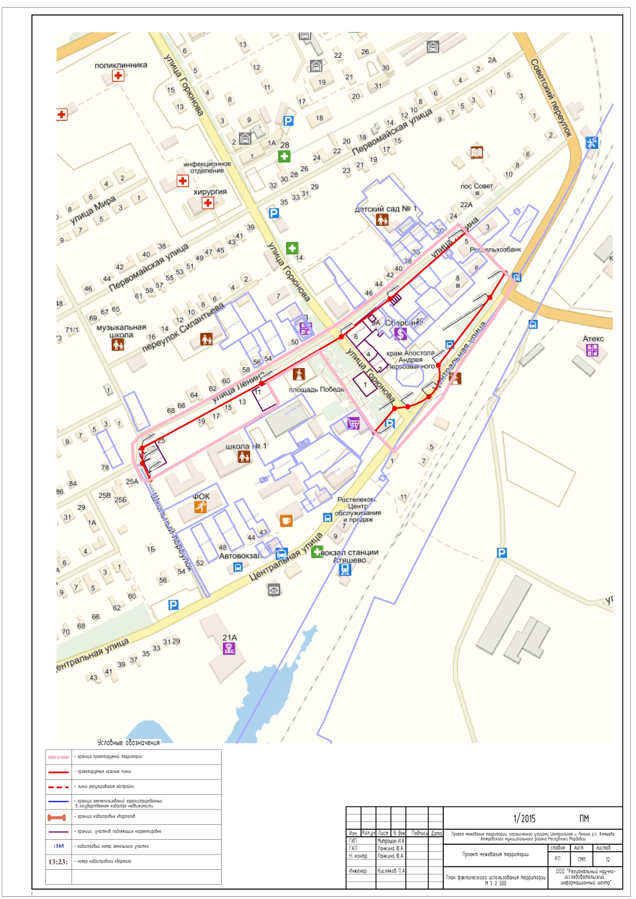

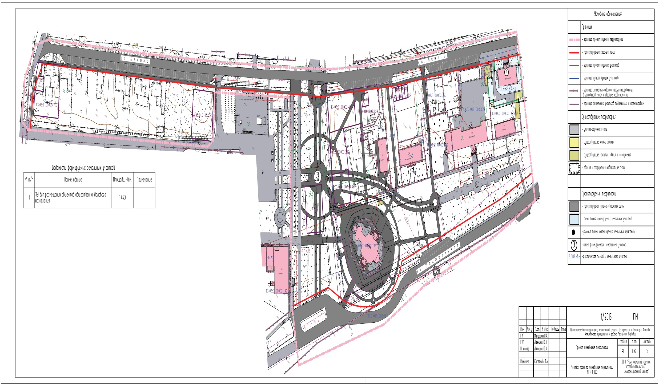
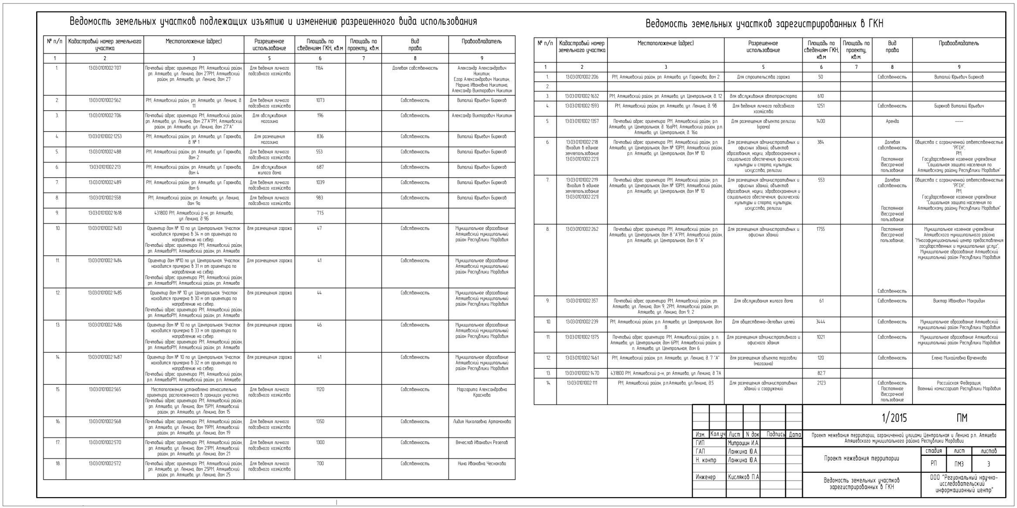

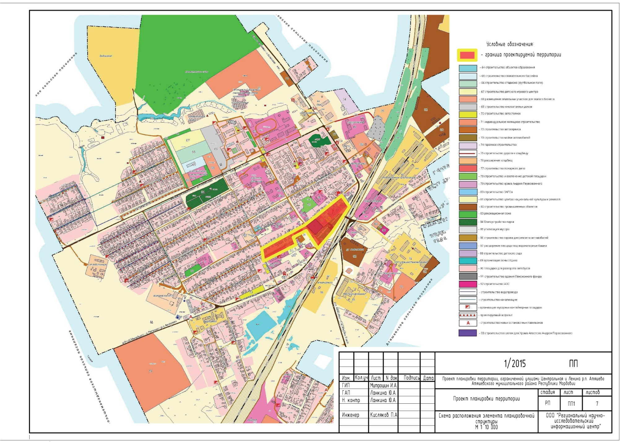
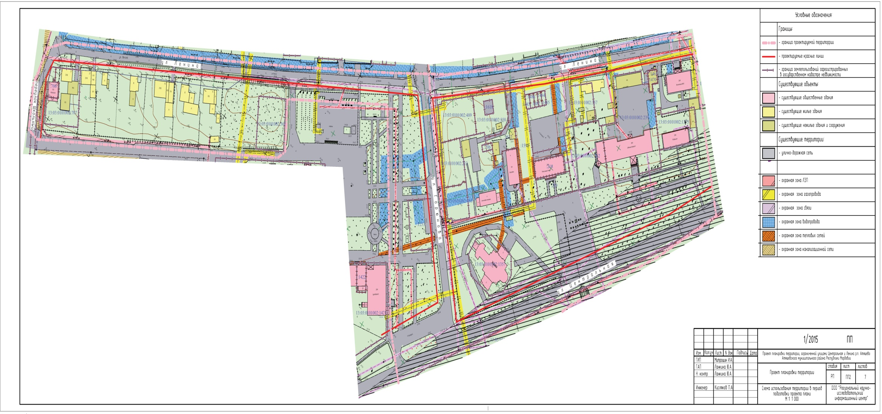

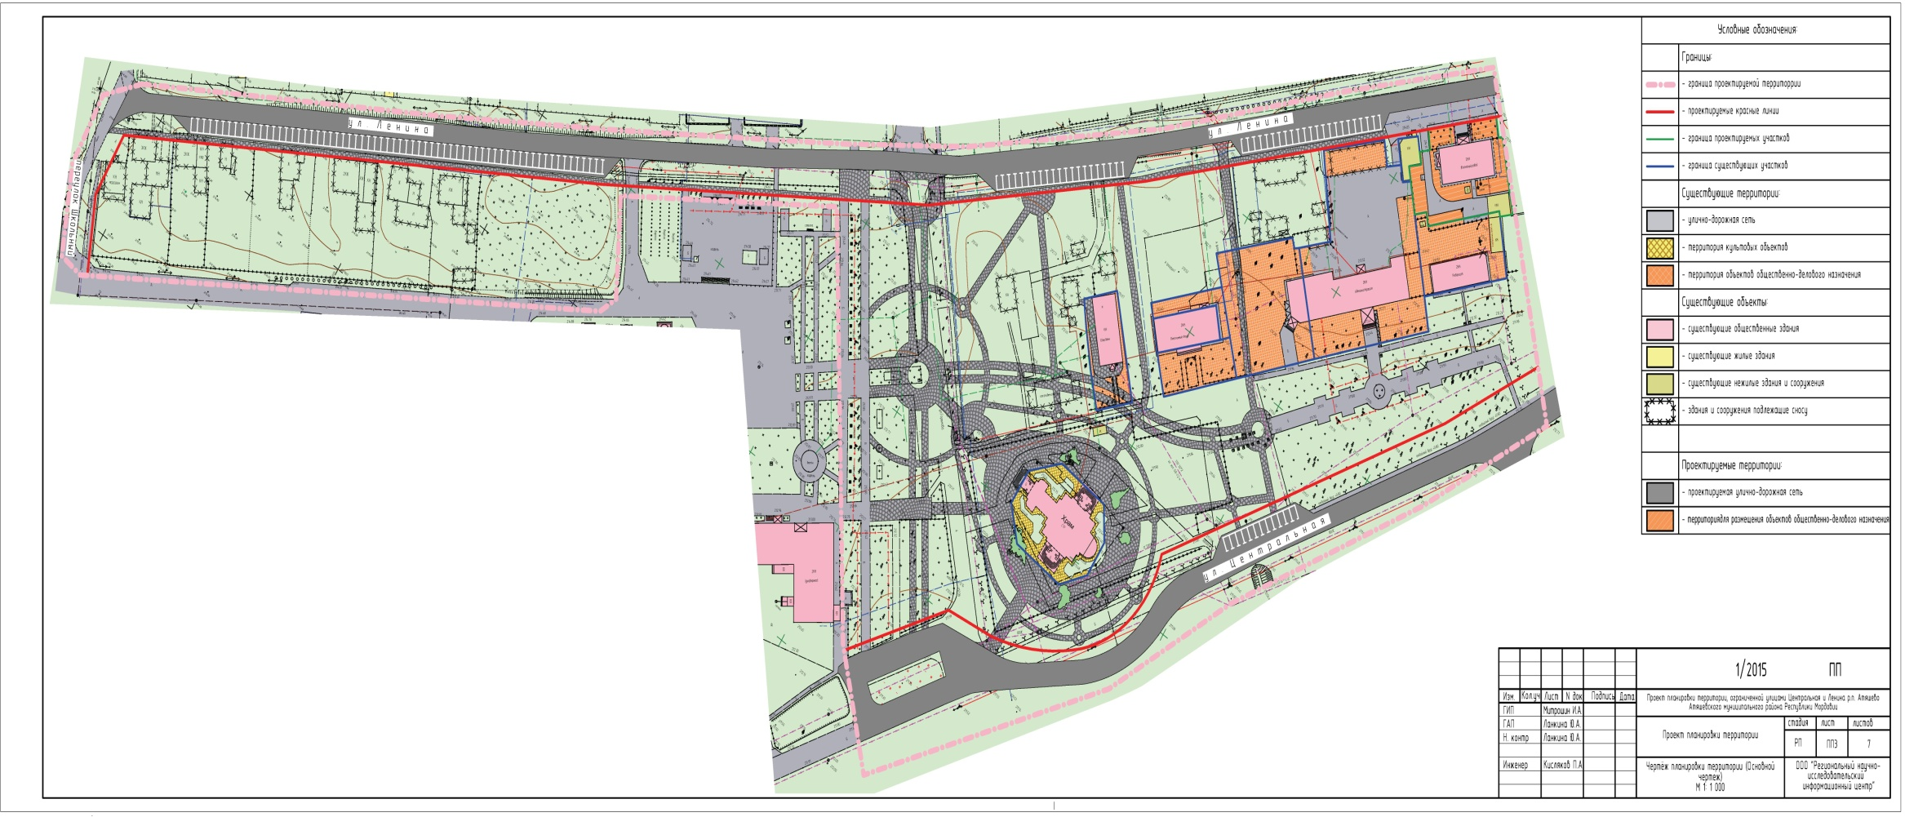

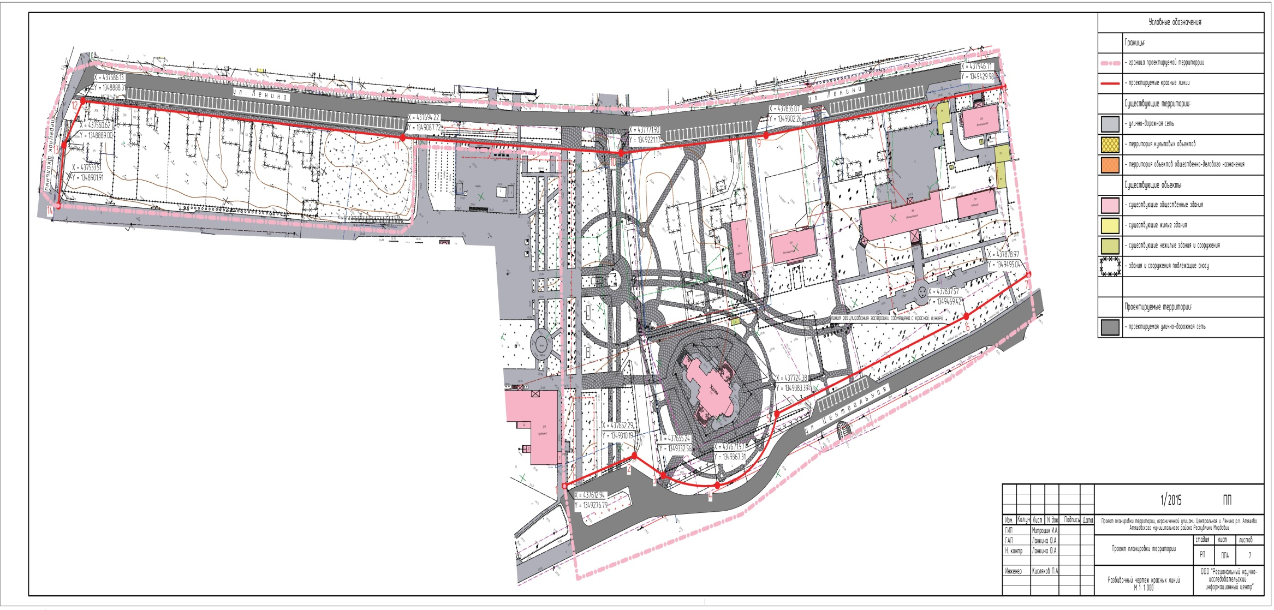

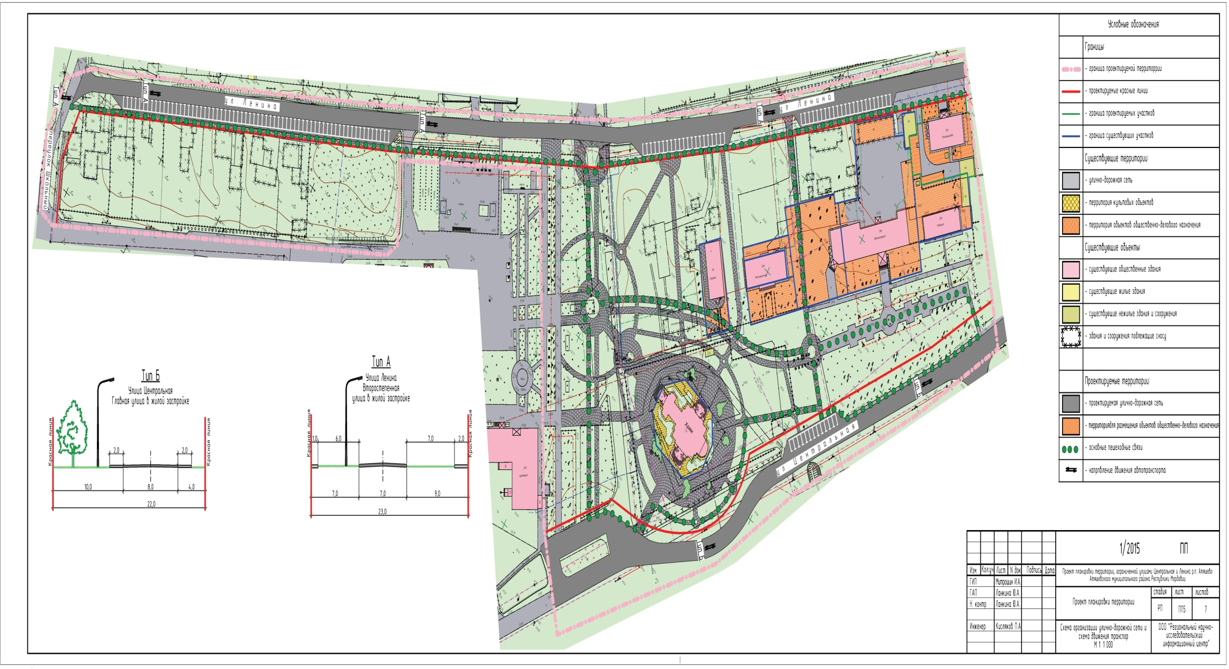
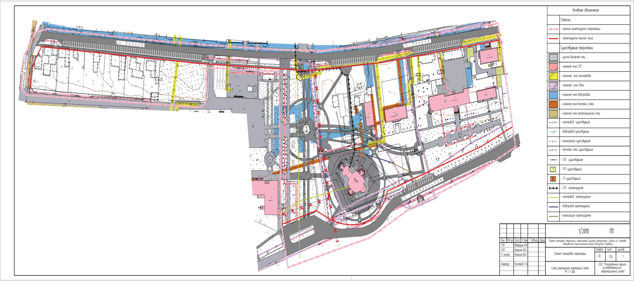

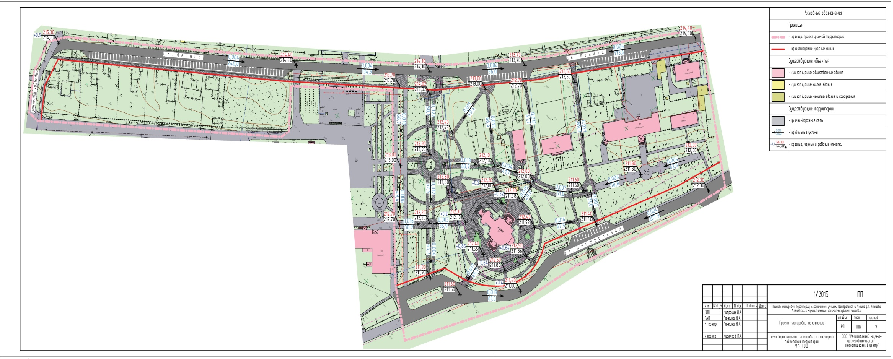

Приложение № 2
к Распоряжению Председателя
Совета депутатов Атяшевского
городского поселения Атяшевского
муниципального района Республики Мордовия

от 18 февраля 2015 года № 5

Состав рабочей группы по организации и проведению публичных слушаний

Обухова Любовь Николаевна | - | Заместитель Главы Администрации Атяшевского городского поселения – председатель рабочей группы
Бухаркина Татьяна  Анатольевна | - | Ведущий специалист Администрации Атяшевского городского поселения – секретарь рабочей группы
Бухаркина Наталья Михайловна | - | Депутат Совета депутатов Атяшевского городского поселения – член рабочей группы
Серов Александр Иванович  Тикшайкин Денис Викторович | -  - | Заместитель Главы Администрации Атяшевского городского поселения – член рабочей группы  Начальник управления строительства, архитектуры и жилищно-коммунального хозяйства Администрации Атяшевского муниципального района – член рабочей группы (по согласованию).

Приложение № 3
к Распоряжению Председателя
Совета депутатов Атяшевского
городского поселения
от 18 февраля 2015 года № 5

Форма внесения предложений по проекту планировки и проекту межевания территории Атяшевского городского поселения Атяшевского муниципального района Республики Мордовия

Фамилия, имя, отчество гражданина (внесшего предложения) | Место жительства гражданина, контактный телефон |  | Сведения о документе  удостоверяющих личность гражданина |  | Род занятий | Предложения по вопросу выносимому на публичные слушания

